À Noël
Sur l’air de « la même » de Maitre Gims et Vianney

Père Noël, cette année je n’te demande rien
Juste un peu de gaieté, et moins de chagrin
Tout le monde n’a pas la chance que j’ai
D’être dans une école où règne l’amitié
C’n’est pas compliqué, il suffit d’un peu d’amour
De solidarité
Moins de violence, un peu plus d’égalité
Car il parait qu’ici en bas
Dans notre école, chacun est là pour s’entraider tu vois
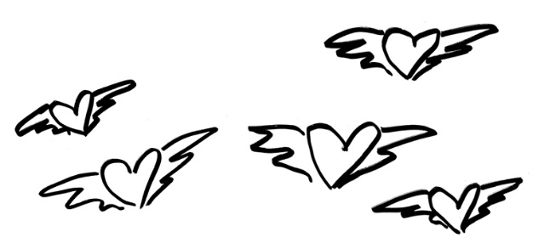
À No… à Noël, à Noël !
On oublie nos peurs, nos disputes, nos pleurs
Ici le bonheur, sera bien à l’heure !
À No… à Noël, à Noël !
On oublie nos peurs, nos disputes, nos pleurs
Ici le bonheur, sera bien à l’heure !

Père Noël, je pense que tu avais raison
Les cadeaux c’est bien mais au fond à quoi bon
Ce serait formidable si tout le monde
Offrait son sourire, son amour et puis
C’n’est pas compliqué, il suffit d’un peu d’amour
De solidarité
Moins de violence, un peu plus d’égalité
Car il parait qu’ici en bas
Dans notre école, chacun est là pour s’entraider tu vois
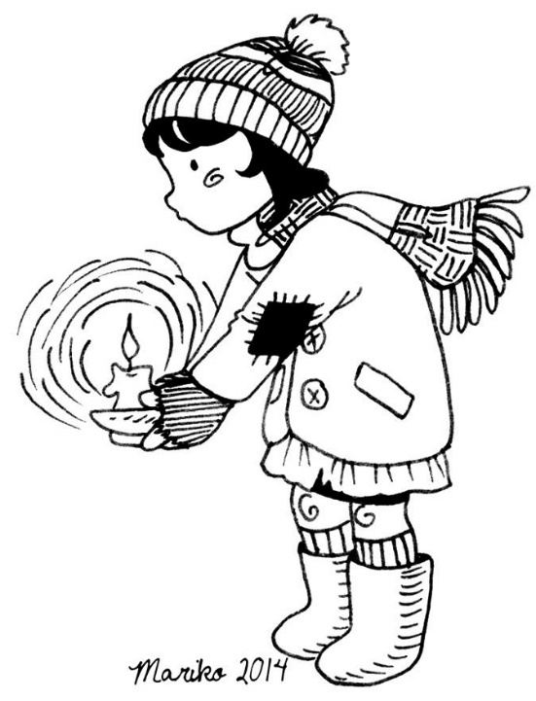
À No… à Noël, à Noël !
On oublie nos peurs, nos disputes, nos pleurs
Ici le bonheur, sera bien à l’heure !
À No… à Noël, à Noël
On oublie nos peurs, nos disputes, nos pleurs
Ici le bonheur, sera bien à l’heure !

Un peu d’humanité et de générosité
C’n’est pas très compliqué, on a tous à y gagner

Un peu d’humanité et de générosité
C’n’est pas très compliqué, on a tous à y gagner

Refrain

Paroles de Céline Coenegrachts

